
>>สนุกสนานบนลานหิมะที่ SNOW RESORT<<
>>นั่งรถไฟเรียชายทะเล “ENODEN TRAIN”<<
>>นมัสการหลวงพ่อโตคามาคุระ<<
>>ล่องเรือทะเลสาบอาชิ+ไข่ดำโอวาคุดานิ<<
>>นมัสการองค์เจ้าแม่กวนอิมที่ “วัดอาซากุสะ”<<

กำหนดการเดินทาง 14 - 18, 16 - 20 มกราคม 2015

วันแรก ท่าอากาศยานสุวรรณภูมิ - สนามบินนาริตะ - อิออนพลาซ่า
06.00 น. พร้อมกันที่ท่าอากาศยานสุวรรณภูมิ ชั้น 4 ส่วนผู้โดยสารระหว่างประเทศ ขาออก ประตู 2 เคาน์เตอร์ D
โดย สายการบินไทย เจ้าหน้าที่ คอยให้การต้อนรับและอำนวยความสะดวกด้านเอกสารก่อนขึ้นเครื่อง
08.00 น. เหินฟ้าสู่ ประเทศญี่ปุ่น โดยสายการบินไทย เที่ยวบินที่ TG 676
(ใช้เวลาเดินทางประมาณ 6 ชั่วโมง / เวลาท้องถิ่นจะเร็วกว่าประเทศไทย 2 ชั่วโมง)
15.50 น. เดินทางถึงสนามบินนาริตะ ประเทศญี่ปุ่น หลังจากผ่านขั้นตอนศุลกากรเรียบร้อยแล้วนำท่านเดินทางสู่ “อิออนพลาซ่า” ศูนย์รวมแห่งสินค้าชั้นนำนานาชนิด อาทิ นาฬิกา, กล้อง, กระเป๋า, รองเท้า, เสื้อผ้า เป็นต้น และยังมี “ร้าน 100 เยน” สินค้าทีมีคุณภาพดีจากประเทศญี่ปุ่นแต่ราคาแสนจะถูก เพื่อให้ท่านได้ช้อปปิ้ง และเลือกซื้อของฝากอย่างเต็มที่
รับประทานอาหารค่ำแบบอิสระ เพื่อให้ท่านได้ใช้เวลาอย่างคุ้มค่า
 พักที่ MERCURE NARITA HOTEL หรือเทียบเท่า
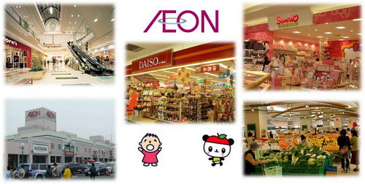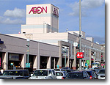

วันที่สอง หลวงพ่อโตคามาคุระ – รถไฟสายโรแมนติก เอโนะเดน - ล่องเรือทะเลสาบอาชิ - หุบเขานรก โอวาคุดานิ - โกเทมบะเอ้าท์เล็ต - ออนเซ็น+ขาปูยักษ์ไม่อั้น
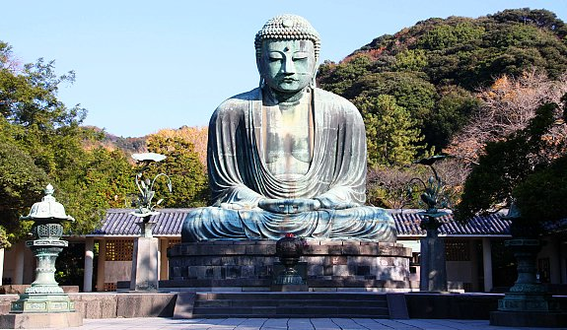
 รับประทานอาหารเช้า ณ ห้องอาหารของโรงแรม
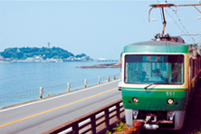
นำท่านเดินทางสู่ “เมืองคามาคูระ” นำท่านกราบนมัสการขอพรจาก “หลวงพ่อโต” หรือ “ไดบุทสึ” พระพุทธรูปสำริดองค์ใหญ่ที่ประดิษฐานอยู่กลางแจ้ง ในอดีตกาลเคยประดิษฐานอยู่ในวิหาร แต่ต่อมาในปี ค.ศ. 1368 วิหารได้ถูกพายุพัดจนได้รับความเสียหาย และต่อมาในปี ค.ศ. 1495 ถูกคลื่นยักษ์กลืนหายไปในทะเล แต่องค์พระมิได้ชำรุดเสียหายแต่ประการใดจวบจนกระทั่งปัจจุบันนับเป็นเวลากว่า 800 ปีแล้ว
ให้ท่านสัมผัสการนั่ง “รถไฟสายเอโนะเดน” เพื่อชมความงามริม อ่าวซางามิ ของเมืองคามาคูระ สัมผัสบรรยากาศแบบโรแมนติกและชมธรรมชาติ และยังเป็นรถไฟสายที่มีชื่อเสียงสายหนึ่งที่นักท่องเที่ยวทั่วโลกนิยม
 รับประทานอาหารกลางวัน ณ ภัตตาคาร
จากนั้นนำท่านเดินทางสู่ “ฮาโกเน่” แหล่งท่องเที่ยวยอดนิยมที่มีภูเขาไฟฟูจิเป็นฉากหลังและมีบ่อน้ำพุร้อนซุกซ่อนอยู่มากมาย นำทุกท่าน “ล่องเรือโจรสลัด” ยังบริเวณ “ทะเลสาบอาชิ” สัมผัสบรรยากาศและชมความงามของทะเลสาบน้ำจืดขนาดใหญ่ที่เกิดจากการระเบิดของภูเขาไฟเมื่อกว่า 3,000 ปีที่แล้ว
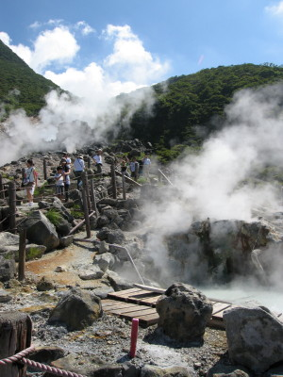
จากนั้นนำท่านชม “โอวาคุดานิ” หุบเขานรก ที่เกิดขึ้นจากการปะทุขึ้นมาของภูเขาไฟฮาโกเน่เมื่อหลายพันปีก่อน ทำให้เกิดบ่อน้ำร้อนผุดขึ้นมาจากใต้ดิน น้ำและควันเหล่านี้จะมีส่วนผสมของกำมะถันอยู่ด้วยโดยความร้อนของน้ำที่ผุดขึ้นมานั้นสามารถต้มไข่ให้สุกได้เลยทีเดียว และไข่ที่ต้มจากบ่อนี้เปลือกของไข่จะมีสีดำสนิทซึ่งคนญี่ปุ่นเชื่อกันว่า “กินไข่ดำหนึ่งฟองจะทำให้อายุยืนขึ้นเจ็ดปี”จากนั้นนำท่านช้อปปิ้งอย่างจุใจกับสินค้าแบรนด์เนมที่ “โกเท็มบะ แฟคทอรี่ เอ้าท์เล็ต” แหล่งรวมสินค้านำเข้าและสินค้าแบรนด์ญี่ปุ่นโกอินเตอร์มากมาย ทั้งกระเป๋า เครื่องประดับ และนาฬิกาหรู รองเท้าแฟชั่น สินค้าสำหรับคุณหนู และสินค้าอื่นๆอีกมากมาย
 พักที่ FUJI HAKONELAND SHCOLE PLAZA HOTEL หรือเทียบเท่า
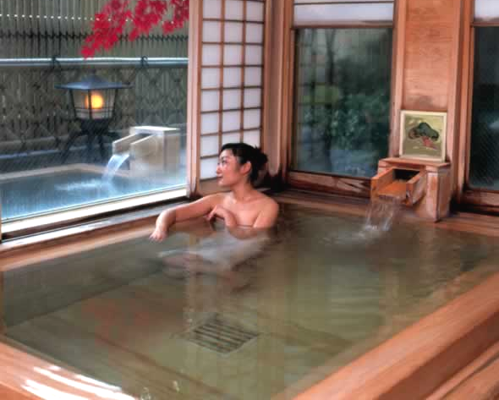
 รับประทานอาหารค่ำ ณ ห้องอาหารของโรงแรม พิเศษ ให้ท่านได้ทานขาปูยักษ์ อันขึ้นชื่อของญี่ปุ่น แบบไม่อั้น
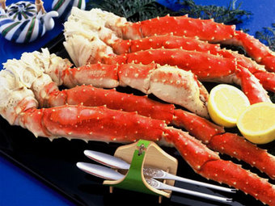
พิเศษ! ณ โรงแรมที่พักแห่งนี้ ท่านจะได้สัมผัสกับการอาบน้ำแร่ หรือ เรียกอีกอย่างว่าออนเซ็น เพื่อผ่อนคลายความเมื่อยล้า การอาบน้ำแร่ จะทำให้ เลือดลมดี, ผิวพรรณสดใส, สุขภาพดี, ผ่อนคลายความเมื่อยล้า และยังช่วยในระบบการเผาผลาญของร่างกายอีกด้วย

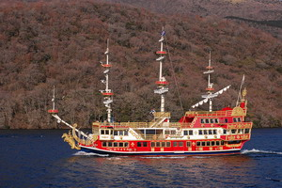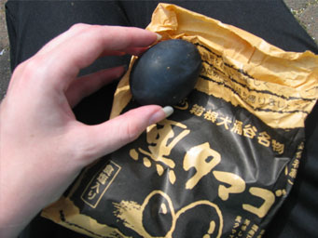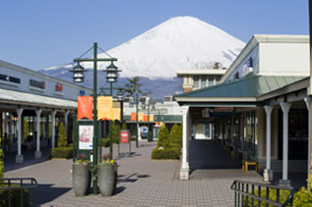

วันที่สาม ภูเขาไฟฟูจิ - SNOW RESORT - วัดอาซากุสะ - ย่านชินจูกุ
 รับประทานอาหารเช้า ณ ห้องอาหารของโรงแรม
จากนั้นนำท่านขึ้นสู่ “ภูเขาไฟฟูจิ” ที่ตั้งตระหง่านอยู่เหนือเกาะญี่ปุ่นด้วยความสูง 3,776 เมตรจากระดับน้ำทะเล นำท่านขึ้นชมความงามกันแบบใกล้ชิดยังบริเวณ “ชั้น 5” ของภูเขาไฟฟูจิ (หรือชั้นสูงสุดที่ทางอุทยานฯอนุญาตให้ขึ้นได้ในวันนั้นๆ) เพื่อชมทัศนียภาพโดยรอบของภูเขาไฟที่สามารถมองเห็นทะเลสาบทั้งห้ากระจายอยู่โดยรอบ จากนั้นนำท่านเดินทางสู่ “สโนว์ รีสอร์ท” สนุกสนานกับกิจกรรมฤดูหนาวมากมาย อาทิ สกี สโนว์ บอร์ด กระดานเลื่อนหิมะ ฯลฯ หรือเลือกพักผ่อนอิริยาบถกับการนั่งจิบกาแฟชมบรรยากาศลานสกี เลือกซื้อของที่ระลึกหลากหลายเวอร์ชั่น เก็บภาพแห่งความประทับใจกับมุมสวยๆที่มีลานหิมะสีขาวซึ่งมีภูเขาไฟฟูจิเป็นฉากหลัง
(รวมค่าเข้าลานสกี แต่ไม่รวมกระดานเลื่อนและอุปกรณ์สกี)
 รับประทานอาหารกลางวัน ณ ภัตตาคาร
นมัสการเจ้าแม่กวนอิมทองคำ ณ “วัดอาซะกุซะ” วัดที่ได้ชื่อว่าเป็นวัดที่มีความศักดิ์สิทธิ์ และได้รับความเคารพนับถือมากที่สุดแห่งหนึ่งในกรุงโตเกียว ภายในประดิษฐานองค์เจ้าแม่กวนอิมทองคำที่ศักดิ์สิทธิ์ ขนาด 5.5 เซนติเมตร ซึ่งมักจะมีผู้คนมากราบไหว้ขอพรเพื่อความเป็นสิริมงคลตลอดทั้งปี ประกอบกับภายในวัดยังเป็นที่ตั้งของโคมไฟยักษ์ที่มีขนาดใหญ่ที่สุดในโลกด้วยความสูง 4.5 เมตร ซึ่งแขวนห้อยอยู่ ณ ประตูทางเข้าที่อยู่ด้านหน้าสุดของวัด ที่มีชื่อว่า “ประตูฟ้าคำรณ” และถนนจากประตูเข้าสู่ตัววิหารที่ประดิษฐานเจ้าแม่กวนอิมทองคำ มีชื่อว่า “ถนนนากามิเซะ” ซึ่งเป็นที่ตั้งของร้านค้าขายของที่ระลึกพื้นเมืองต่างๆ มากมาย อาทิ ขนมนานาชนิด ของเล่น รองเท้า พวงกุญแจที่ระลึก ฯลฯ ให้ทุกท่านได้เลือกซื้อเป็นของฝากของที่ระลึก จากนั้นนำท่านสู่ “ย่านชินจูกุ” ย่านแห่งความเจริญอันดับหนึ่งของกรุงโตเกียว ท่านจะได้พบกับห้างสรรพสินค้า และร้านขายของเป็นพันๆ ร้าน ซึ่งจะมีผู้คนนับหมื่นเดินกันขวักไขว่ ถือเป็นจุดนัดพบยอดนิยมอีกด้วย เชิญท่านเลือกชมสินค้ามากมาย อาทิ เครื่องใช้ไฟฟ้า, กล้องถ่ายรูป, นาฬิกา, เสื้อผ้า, รองเท้าแฟชั่น และเครื่องสำอาง เป็นต้น อิสระให้ท่านได้เพลินเพลินกับการ “เลือกชมและซื้อ” สินค้าตามอัธยาศัย
รับประทานอาหารค่ำแบบอิสระ เพื่อให้ท่านได้ใช้เวลาอย่างคุ้มค่า
 พักที่ GRANDBELL SHINJUKU HOTEL หรือเทียบเท่า
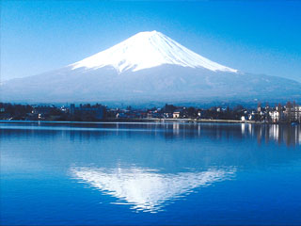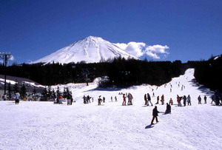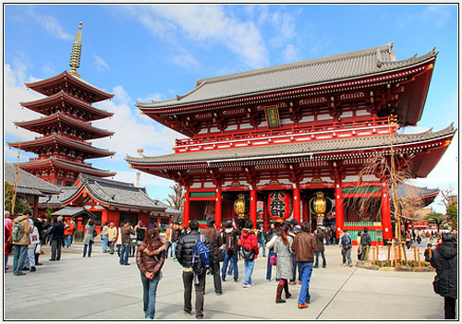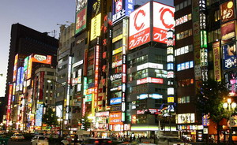

วันที่สี่ อิสระท่องเที่ยวตามอัธยาศัย หรือ เที่ยวสวนสนุกโตเกียวดิสนีย์แลนด์

 รับประทานอาหารเช้า ณ ห้องอาหารของโรงแรม
ให้ท่านทดลองใช้บริการรถไฟสายโตเกียวในประเทศญี่ปุ่นที่มีชื่อเสียง และได้ชื่อว่าเป็นการคมนาคมที่เป็นที่นิยมที่สุดของคนญี่ปุ่น ท่านจะสนุกสนานกับการนั่งรถไฟในญี่ปุ่น เพื่อประสบการณ์ที่แปลกใหม่อีกรูปแบบหนึ่ง อิสระช้อปปิ้งในกรุงโตเกียว แล้วแต่ความต้องการของท่าน เพราะที่เมืองโตเกียว ไม่ว่าจะไปที่ไหน ก็ช้อปปิ้งสนุกได้ทุกที่กันเลย อาทิ เสื้อผ้า กระเป๋า รองเท้า เครื่องสำอาง เครื่องใช้ไฟฟ้า อุปกรณ์อิเล็คทรอนิคส์ และอีกมากมาย หรือ
(เดินทางโดยรถไฟ ค่ารถไฟและค่าใช้จ่ายต่างๆ ไม่รวมในราคาทัวร์)
ย่านอาคิฮาบาร่า หรือเรียกอีกชื่อหนึ่งว่า อิเลคทริคทาวน์ ย่านช้อปปิ้งชื่อดังที่สุดในเรื่องของเครื่องใช้ไฟฟ้า ทั้ง กล้องดิจิตอล และเกมส์ต่างๆ มีให้ท่านได้เลือกชมเลือกซื้อกันอย่างจุใจเลยทีเดียว
ย่านอิเคะบุคุโระ ย่านช็อปปิ้งที่ยิ่งใหญ่และทันสมัยมากแห่งหนึ่งของญี่ปุ่น อิสระให้ทุกท่านเลือกซื้อสินค้าทันสมัยต่างๆ มากมาย ไม่ว่าจะเป็นเครื่องใช้ไฟฟ้าทันสมัย เกมส์ใหม่ๆ แฟชั่นสวยงามตามอัธยาศัย
ย่านชิบุยะ ศูนย์กลางแฟชั่นวัยรุ่นในโตเกียว หามุมถูกใจถ่ายภาพคู่กับ “ฮาจิโกะ” รูปปั้นสุนัขแสนรู้ ที่กลายเป็นจุดนัดพบยอดฮิตสำหรับหนุ่มสาวโตเกียวอัพเดทแฟชั่นสไตล์โตเกียวที่ตึก (109) อิจิมารุคิว ทั้งเสื้อผ้า กระเป๋า รองเท้า เครื่องประดับและแฟชั่นชั้นนำของญี่ปุ่นในฤดูต่างๆอื่นๆมากมาย รับรองไม่มีเอ้าท์
ฮาราจูกุ แหล่งรวมแฟชั่นทันสมัยของวัยรุ่นญี่ปุ่น อิสระกับการช้อปปิ้งยัง “ตรอกทาเคชิตะ” สองข้างทางเรียงรายไปด้วยร้านขายของวัยรุ่น เสื้อผ้า เครื่องประดับ รองเท้า กระเป๋า ร้านฟาสท์ฟูดที่วันสุดสัปดาห์จะเป็นแหล่งนัดพบของพวก “แต่งตัวประหลาด” หรือ “ COSPLAY ” มักมาแต่งหน้าและเปลี่ยนเสื้อผ้ากัน ร้านเครปญี่ปุ่นอร่อยๆมากมาย ร้าน 100 เยน หรือเลือกช้อปปิ้งแบบสบายๆบนถนน “โอโมเตะซันโด” ด้วยบรรยากาศคล้ายยุโรปกับตึกร้านค้าที่ออกแบบและตกแต่งสไตล์ยุโรป
เลือกเที่ยว “สวนสนุกโตเกียวดิสนีย์แลนด์” สวนสนุกซึ่งเต็มไปด้วยเสน่ห์ตำนานและจินตนาการของการผจญภัย ท่านจะได้สัมผัสกับเครื่องเล่นในหลายรูปแบบ กับหลากหลายโซนผจญภัย อาทิ ADVENTURE LAND, WESTERN LAND, FANTASYLAND, TOMORROWLAND, TOONTOWN เป็นต้น พบเครื่องเล่นมันส์ๆ ตามโซนต่างๆ เช่น ท้าทายความมันส์เหมือนอยู่ในอวกาศ SPACE MOUNTAIN, ระทึกขวัญกับเหล่าผีชื่อดังกับ HAUNTED MANSION บ้านผีสิง, ตื่นเต้นเร้าใจ และสัมผัสความชุมฉ่ำของสายน้ำขนาดยักษ์ไปกับ SPLASH MOUNTAIN, นั่งเรือผจญภัยในป่าใหญ่กับ JUNGLE CRUISE, หวาดเสียวไปกับรถไฟเหาะ BIG THUNDER MOUNTAIN, สนุกสนานกับ PIRATES OF THE CARIBBEAN, เยือนบ้านหมีพูห์, เข้าไปอยู่ในโลกแห่งจินตนาการกับการ์ตูนที่ท่านชื่นชอบ มิกกี้เม้าส์, สโนว์ไวท์ ช้อปปิ้งซื้อของที่ระลึกภายในสวนสนุกอย่างจุใจ และอีกมากมายที่รอท่านพิสูจน์ความมันส์กันอย่างเต็มที่
อาหารกลางวันและอาหารค่ำแบบอิสระ เพื่อให้ท่านได้ใช้เวลาอย่างคุ้มค่า (ไม่รวมค่าอาหาร
 พักที่ GRANDBELL SHINJUKU HOTEL หรือเทียบเท่า
* ทัวร์เสริม : ดิสนีย์แลนด์+ตั๋วเต็มวัน+ไกด์บริการ (เดินทางโดยรถไฟ) > ผู้ใหญ่ท่านละ 3,500 บาท > เด็กท่านละ 3,000 บาท
* การเลือกซื้อทัวร์ดิสนีย์แลนด์เพิ่มเติมนี้ ทั้งคณะต้องรวมกันแล้วไม่ต่ำกว่า 10 ท่านขึ้นไปนะคะ

วันที่ห้า สนามบินนาริตะ – กรุงเทพ
 รับประทานอาหารเช้า ณ ห้องอาหารของโรงแรม
10.45 น. เหิรฟ้าสู่เมืองไทย โดยสายการบินไทย เที่ยวบินที่ TG 641/643
15.45 น. เดินทางถึงเมืองไทย พร้อมกับความประทับใจเต็มเปี่ยม

หมายเหตุ : รายการต่างๆ สามารถเปลี่ยนแปลงได้ตามความเหมาะสม เนื่องจากสภาวะอากาศ, การเมือง, สายการบิน เป็นต้น
โดยมิต้องแจ้งให้ทราบล่วงหน้า โดยบริษัทจะคำนึงถึงความสะดวกของผู้เดินทางเป็นสำคัญ

อัตราค่าบริการ สำหรับคณะ 30 ท่านขึ้นไป
ผู้ใหญ่ | 34,900 บาท
เด็กอายุ 7–11ปี / มีเตียง | 32,900 บาท
เด็กอายุ 2-6 ปี / ไม่มีเตียง | 30,900 บาท
พักเดี่ยวจ่ายเพิ่ม (จากราคาผู้ใหญ่) | 8,000 บาท
ไม่ใช้ตั๋วเครื่องบิน ลด (ทั้งเด็กและผู้ใหญ่) | -10,000 บาท
เด็กทารก อายุต่ำกว่า 2 ปี (ณ. วันเดินทาง) เช็คราคาตั๋วก่อนทำการจองค่ะ

อัตราค่าบริการนี้รวม
- ตั๋วเครื่องบินไป-กลับ ตามเส้นทางและสายการบินที่ระบุในโปรแกรม (ชั้นทัศนาจร)
- ค่าภาษีสนามบินทุกแห่งตามรายการทัวร์
- ค่าธรรมเนียมน้ำมันที่สายการบินเรียกเก็บ (คำนวณ ณ วันที่ 8/10/2557)
- ค่าอาหาร, ค่าเข้าชม และค่ายานพาหนะทุกชนิด ตามที่ได้ระบุไว้ในรายการ
- โรงแรมที่พักตามระบุไว้ในรายการ หรือในระดับเดียวกัน (พักห้องละ 2 หรือ 3 ท่าน)
- ค่าประกันอุบัติเหตุในระหว่างการเดินทาง วงเงินท่านละ 1,000,000 บาท (กรณีเสียชีวิต)
- ค่าใช้จ่ายของมัคคุเทศก์ท้องถิ่นคอยอำนวยความสะดวกตลอดการเดินทาง

อัตราค่าบริการนี้ไม่รวม
- ค่าภาษีมูลค่าเพิ่ม 7% และค่าภาษีหัก ณ ที่จ่าย 3%
- ค่าทำหนังสือเดินทาง / ต่อหน้าเล่มหนังสือเดินทาง
- ค่าใช้จ่ายส่วนตัว อาทิ ค่าโทรศัพท์, ค่าซักรีด, ค่าเครื่องดื่มในห้องพัก และค่าอาหารที่สั่งมาในห้องพัก เป็นต้น
- ค่าอาหารและเครื่องดื่มที่สั่งพิเศษในร้านอาหาร นอกเหนือจากที่บริษัทจัดให้ ในรายการทัวร์
- ค่าน้ำหนักของกระเป๋าเดินทางในกรณีที่เกินกว่าสายการบินกำหนด (30 กิโลกรัมต่อท่าน)
- ค่าทำใบอนุญาตที่กลับเข้าประเทศของคนต่างชาติ หรือ คนต่างด้าว
- ค่าเปลี่ยนแปลงตั๋ว สำหรับผู้ที่ ไปและ/หรือกลับ ไม่พร้อมพร้อมคณะ
- ค่าธรรมเนียมน้ำมันที่ทางสายการบินอาจมีการเรียกเก็บเพิ่มเติมในภายหลัง
- ค่าวีซ่าเข้าประเทศญี่ปุ่น ประเภทท่องเที่ยวระยะสั้น (สำหรับผู้ถือหนังสือเดินทางต่างประเทศ)

เงื่อนไขการสำรองที่นั่ง / ชำระเงิน / การยกเลิก
- กรุณาจองทัวร์ล่วงหน้าอย่างน้อย 30 วัน ก่อนการเดินทาง พร้อมชำระมัดจำท่านละ 10,000 บาท
- ส่วนที่เหลือชำระก่อนการเดินทางไม่น้อยกว่า 20 วัน มิฉะนั้นถือว่าท่านยกเลิกการเดินทางโดยอัตโนมัติ
- กรณียกเลิกการเดินทาง 11-20 วันก่อนเดินทาง หักมัดจำท่านละ 10,000 บาท
- กรณียกเลิกการเดินทางไม่เกิน 10 วันก่อนเดินทาง ทางบริษัทฯ ขอสงวนสิทธิ์ในการหักค่าใช้จ่ายที่เกิดขึ้นจริง และจะคืนส่วนที่เหลือให้กับท่านซึ่งอาจจะได้เฉพาะค่าตั๋วเครื่องบินเท่านั้น (ขอสงวนสิทธิ์ตามแต่ละสายการบินนั้นๆ)
- เนื่องด้วยไม่ต้องยื่นวีซ่าเข้าประเทศญี่ปุ่น ทางบริษัทฯ จะไม่ทำการเก็บเอกสารจริงใดๆ
เพียงแต่ส่ง สำเนาหน้าพาสปอร์ตที่ชัดเจน และมีอายุเหลือการใช้งานไม่น้อยกว่า 6 เดือน
พร้อมระบุห้องนอน,อาหาร,ที่นั่งที่ต้องการ,และเลขที่สะสมไมล์ ควรแจ้งพร้อมสำรองที่นั่ง หรือ 15 วันก่อนการเดินทาง เป็นอย่างช้า

เงื่อนไขและข้อกำหนดอื่นๆ
- บริษัทฯ ขอสงวนสิทธิ์เปลี่ยนแปลงราคาในกรณีที่มีผู้ร่วมเดินทางไม่ถึงจำนวนที่ระบุ
- กรณีท่านมีการเดินทางด้วยตั๋วเครื่องบินภายในประเทศต้องรบกวนแจ้งให้กับเราทราบ ณ วันที่สำรองที่นั่ง หากไม่มีการแจ้งเรื่องไว้ จะไม่สามารถเรียกร้องค่าเสียหายที่เกิดขึ้นจากตั๋วเครื่องบินดังกล่าวได้
- บริษัทฯ ขอสงวนสิทธิเก็บค่าภาษีสนามบินทุกแห่งและภาษีตั๋วทุกชนิดเพิ่ม หากสายการบินปรับขึ้นก่อนวันเดินทาง
- หากท่านไม่เดินทางกลับพร้อมคณะทัวร์ ตั๋วเครื่องบินขากลับซึ่งยังไม่ได้ใช้ ไม่สามารถนำมาขอคืนเงินได้
- ในระหว่างการท่องเที่ยวนี้ หากท่านไม่ใช้บริการใดๆ ไม่ว่าทั้งหมดหรือบางส่วน ถือว่าท่านสละสิทธิ์ ไม่สามารถเรียกร้องขอคืนค่าบริการได้
- ค่าบริการที่ท่านชำระกับทางบริษัทฯ เป็นการชำระแบบเหมาขาด และทางบริษัทฯได้ชำระให้กับบริษัทฯ ตัวแทนแต่ละแห่งแบบเหมาขาดเช่นกัน ดังนั้นหากท่านมีเหตุอันใดที่ทำให้ท่านไม่ได้ท่องเที่ยวพร้อมคณะตามรายการที่ระบุไว้ ท่านจะขอคืนค่าบริการไม่ได้
- ทางรัฐบาลญี่ปุ่นได้ประกาศยกเว้นวีซ่าเข้าประเทศญี่ปุ่นให้กับคนไทยที่มีวัตถุประสงค์เพื่อการพำนักระยะสั้นในประเทศญี่ปุ่นนั้น ทางรัฐบาลญี่ปุ่นได้ประกาศเริ่มบังคับใช้ในวันที่ 1 กรกฏาคม พ.ศ.2556 และสามารถพำนักในประเทศญี่ปุ่นได้ 15 วัน (หากผู้ยื่นประสงค์จะพำนักในประเทศญี่ปุ่นเกิน 15 วัน หรือไปทำงาน หรือมีวัตถุประสงค์อื่นๆ จะต้องยื่นขอวีซ่าตามปรกติ)
- หากท่านถูกเจ้าหน้าที่ตรวจคนเข้าเมืองของประเทศนั้นๆ ปฏิเสธการเข้า-ออกเมือง ด้วยเหตุผลใดๆ ก็ตาม ถือเป็นเหตุผลซึ่งอยู่นอกเหนืออำนาจและความรับผิดชอบของบริษัทฯทางบริษัทฯ ขอสงวนสิทธิ์ที่จะไม่คืนเงินบางส่วนหรือทั้งหมด
- หากท่านถูกปฏิเสธการเข้า-ออกเมือง ไม่ว่าประเทศใดจนทำให้ท่านไม่สามารถเดินทางต่อไปได้ คณะทัวร์ท่านอื่นๆ รวมถึงไกด์จะไม่สามารถรอท่าน ณ สนามบินได้ จำเป็นต้องออกเดินทางตามโปรแกรมที่วางไว้ แต่ทางตัวแทนบริษัทฯ จะทำหน้าที่ประสานงานและเจ้าหน้าที่จะทำการติดต่อช่วยเหลือท่านเป็นระยะ
- บริษัทฯ จะไม่รับผิดชอบในกรณีที่กองตรวจคนเข้าเมืองของประเทศไทยงดออกเอกสารเข้าเมืองให้กับชาวต่างชาติ หรือ คนต่างด้าวที่พำนักอยู่ในประเทศไทย แต่จะทำหน้าที่ช่วยเหลือเจรจา แต่อำนาจสิทธิ์ขาดเป็นของทางกองตรวจคนเข้าเมือง
- บริษัทฯ ขอสงวนสิทธิ์ที่จะไม่รับผิดชอบต่อค่าใช้จ่ายใดๆ ในกรณีที่เกิดเหตุสุดวิสัย เช่น การยกเลิกหรือล่าช้าของสายการบิน, อุบัติเหตุ, ภัยธรรมชาติ, การนัดหยุดงาน, การจลาจล หรือสิ่งของสูญหายตามสถานที่ต่าง ๆ ที่เกิดเหนืออำนาจควบคุมของบริษัทฯ
- บริษัทฯ จะทำหน้าที่เป็นตัวแทนในการเรียกร้องค่าชดใช้จากสายการบิน, โรงแรมหรือบริษัทขนส่งเมื่อเกิดการสูญหายของ สัมภาระระหว่างการเดินทาง แต่จะไม่รับผิดชอบต่อการสูญหายดังกล่าว
- บริษัทฯ ขอสงวนสิทธิ์ที่จะเปลี่ยนแปลงรายการทัวร์ตามความเหมาะสม และสถานการณ์ต่างๆ ทั้งนี้ทางบริษัทฯ จะยึดถือและคำนึงถึงความปลอดภัย รวมถึงประโยชน์สูงสุดของลูกค้าส่วนมากเป็นสำคัญ
- เมื่อท่านตกลงชำระเงินไม่ว่าทั้งหมดหรือบางส่วนกับทางบริษัทฯ จะถือว่าท่านได้ยอมรับในเงื่อนไขข้อตกลงต่างๆ แล้ว

ราคานี้รวม
1. ค่าที่พักตามที่ระบุ ระดับมาตรฐานทัวร์ 3 ดาว
2. ค่าน้ำดื่ม ระหว่างเดินทางในรถกับสถานที่ท่องเที่ยว 1 ขวด ต่อวัน
3. ค่าอาหารทุกมื้อตามรายการ
4. ค่าธรรมเนียมต่างๆ ในการเข้าชมตามรายการ
5. ค่าแสตมป์ผ่านด่านตรวจคนเข้าเมือง
6. ค่าธรรมเนียมผ่านแดนด่านต่างๆ
7. ค่ามัคคุเทศก์ท้องถิ่น พูดไทย
8. ค่าประกันฯการเดินทางในวงเงินท่านละ 1,000,000 บาท
9. ค่าเข้าชมสถานที่ต่าง ๆ ตามรายการ

ราคาไม่รวม
1. ค่าทิป ไกด์ และคนขับรถ
2. ค่าใช้จ่ายใน มินิบาร์ ให้ห้องพัก อะไรที่ทานฟรีได้กรุณาสอบถามมัคคุเทศก์ที่ดูแลท่าน
3. ค่าใช้จ่าย นอกเหนือรายการทัวร์ที่เรากำหนดไปให้
4. ค่าภาษี ต่าง ๆ ไม่ว่ามูลค่าเพิ่ม 7 % หรือ หัก ณ ที่จ่าย 3 %
5. ค่าซักรีด
6. ค่าวีซ่า คนต่างประเทศ คนไทยได้รับการยกเว้น

สิ่งที่ต้องเตรียม
1. รูปถ่ายสีขนาด 1-2 นิ้ว จำนวน 2 ใบ สำหรับคนต่างประเทศ
( พาสปอร์ต คนไทย ไม่ต้องใช้ รูปถ่าย ไปทำวีซ่า )
2. พาสปอร์ตตัวจริง ที่มีอายุใช้งานได้ไม่ต่ำกว่า 6 เดือน

การชำระเงิน :
มัดจำล่วงหน้า ท่านละ 10,000 บาท
ส่วนที่เหลือ ชำระให้หมดก่อน 15 วัน ของวันออกเดินทาง
โอนมาที่ ธนาคารใด ธนาคารหนึ่ง ในบัญชีกระแสรายวัน ในนาม สมปอง เจนชัยจิตรวนิช
ธนาคาร กรุงศรีอยุธยา สาขา สี่แยกวังหิน เลขที่บัญชี 2140013280
ธนาคาร กสิกรไทย สาขา รัชดา-ห้วยขวาง เลขที่บัญชี 089-1069251
หรือ โอนมาที่ ธนาคารใด ธนาคารหนึ่ง ในบัญชีออมทรัพย์ ในนาม สมปอง เจนชัยจิตรวนิช
ธนาคาร กรุงศรีอยุธยา สาขาตลาดถนอมมิตร วัชรพล เลขที่บัญชี 479-1-08508-1
ธนาคาร ไทยพาณิชย์ สาขาย่อย เซ็นทรัลปิ่นเกล้า บัญชี ออมทรัพย์ เลขที่ 183-2 10718-9
ธนาคาร กรุงเทพ สาขาย่อย เซ็นทรัล ปิ่นเกล้า บัญชีออมทรัพย์ เลขที่ 095-0-20209-3
ธนาคาร กสิกรไทย สาขาซอย วัชรพล บัญชีออมทรัพย์ เลขที่ 796-2-09343-9

พิเศษ จากเรา
01. รายการทัวร์ทั่วไป city tour ของเราจัดคงตามรูปแบบของทัวร์ทั่วไป
แต่เราได้มีการเพิ่มรายละเอียดปลีกย่อยเข้าไปอีกมากมายให้สังเกตในรายละเอียดได้เลย
02. ถ่ายภาพมากกว่า 1,000 ภาพ จัดทำเป็น ซีดี แจกทุกท่าน ( กรณีกรุ๊ปใหญ่เท่านั้น)
03. เที่ยวมากกว่าลึกกว่า สัมผัสถึงท้องถิ่นมากกว่า
04. มีไกด์ พูดไทย ได้ มาบริการให้
05. อาหาร ครบ ทุกมื้อ ตามโปรแกรม
06. ราคาที่นำเสนอพิเศษสุดกว่าที่อื่น แต่มากด้วยคุณภาพกว่ามากมาย
07. เราประกันอุบัติเหตุการเดินทางให้ คนละ 1,000,000 บาท
08. เราแจกหมวก ให้คนละ 1 ใบ
09. แจก พัด ให้ คนละ 1 เล่ม

− สมปอง ทัวร์ /
− ใบอนุญาตประกอบธุรกิจการท่องเที่ยว เลขที่ 11 / 05588
− Website : www.programtour.com
− Email : jenchai624@hotmail.com
− Chat : msn : jenchai624@hotmail.com
− Chat : Skype : jenchai624
− Chat : Line : ID : 0899246304
− Office 1 : ประเทศไทย : 02-8867018-9 (ตลิ่งชัน)
− Office 2 : ประเทศไทย : 02-9481866 (รามอินทรา )
− Mobile : มือถือ ไทย : 089-9246304, 087-5149753,
− Mobile : มือถือ เวียดนาม : 091-6003612

